MATEMATIKA 5 – 4. PRACOVNÍ LIST (16. 11. – 20. 11.)
převody jednotek času
Odevzdej nejpozději do 25.11. do školy do vrátnice do krabice MIND5

- Převáděj časové údaje
na minuty | na sekundy | na hodiny
5 h = | 3 min = | 240 min =
300 s = | 1 h = | 600 min =
1 h 45 min = | 8min 20 s = | 7 200 s =

- Autobus vyjíždí z Jičína v 8 h 50 min a v Praze je v 10 h 16 min. Kolik minut mu trvá cesta?

- Nepřestupný rok má_________ dní, ________měsíců, celých týdnů__________.
Doplň (uvažuj nepřestupné roky).
25 týdnů je _________ dní 100 dní je _______ týdnů a _______ dny
3 roky jsou _________ dní 100 měsíců je ____ roků a ______měsíce
1000 dní jsou ____roky a _____dní 1000 měsíců je ___roků a ______měsíce
- V prodejně mají otevřeno dopoledne od 8 h 30 min do 12 h, odpoledne od 13 h 30 min do 18 h. Jak dlouhou mají denní pracovní dobu?

- Vypočítej příklady, převáděj.
na celé hodiny a minuty | na celé minuty a sekundy
73 min = | 178 s =
256 min = | 454 s =
4h 15 min +3 h 25 min = | 2 min 37 s +40 s =
7 h 46 min – 2 h 18 min = | 3 min 15 s – 30 s =

- Kolik minut uběhne?
Od 10 h 12 min do 10 h 57 min |  | Od 3 h 15 min do 6 h
Od 7 h 40 min do 8 h 38 min |  | Od 17 h 45 min do 19 h 30 min
Od 13 h 35 min do 15 h 7 min |  | Od 9 h 37 min do 11 h 25 min

- Paní Malá jela vlakem z Mělníka do Prahy 1 hodinu a 20 minut, pak ještě z Prahy do Brna 2 hodiny a 45minut. Jak dlouho trvala její jízda vlakem?

- Jirka jde do kina od půl šesté na film, který trvá 1 hodinu a 40 minut. Stihne pak autobus v 19 hodin 20 minut, když je zastávka před kinem?

- Vyber nejrychlejší spoj z Prahy do Jaroměře. Barevně označ.
Spoj č. | 01 | 02 | 03 | 04
Praha | 13.30 | 15.05 | 17.20 | 20.32
Hradec Králové | ↓ | 16.40 | ↓ | 22.20
Jaroměř | . 38 | 17.32 | 19.24 | 22.55
Celková délka jízdy

- Převáděj na dané jednotky, k výsledkům piš jednotky.
s | min | minuty a sekundy | hodiny a minuty
9 min = | 5 h = | 378 s = | 156 min =
6 min 5 s = | 180 s = | 665 s = | 665 min =
1 h 5 min = | 4 h 18 min = | 189 s = | 366 min =

- Vyjádři v daných jednotkách.
v minutách | v sekundách | v hodinách
Čtvrt hodiny = | Půl minuty = | Půl dne =
Třičtvrtě hodiny = | Sedm a půl minuty = | Tři a půl dne =
Dvě a půl hodiny = | Pět a čtvrt minuty = | 1 týden =
1 den = | 1 den = | 1 den =

- Řidič nesmí překročit maximální povolenou rychlost 90 km/h. Může stihnout cestu z Chebu do Teplic (145 km) za hodinu a půl?

- Filip přišel ze školy ve čtvrt na tři, maminka přišla půl hodiny po něm. Sestra Jana se vrátila ještě o čtvrt hodiny později a tatínek přišel až tři čtvrtě hodiny po Janě. Kdy se kdo vrátil domů?
Filip
maminka
Jana
tatínek

Velká Británie | o 1 h méně
Turecko | o 1 h více
Japonsko | o 8 h více
Bahamy | o 6 h méně
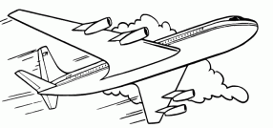
- Představ si, že jednou budeš cestovat do různých částí světa. Pověz, jak si posuneš čas na svých hodinkách po příletu do níže uvedených zemí.

tvoje hodinky ukazují | po příletu posuneš čas na svých hodinkách takto:
tvoje hodinky ukazují | ve V. Británii | v Turecku | v Japonsku | na Bahamách
8 hodin
12 hodin
20 hodin

- Letadlo z Prahy do Londýna startuje ve 14 h 10 min, let pak trvá 1 hodinu 45 minut. V kolik hodin místního času bude přistávat, jestliže je v Anglii časový posun o 1 hodinu zpět?

- Vypracuj následující doplňovačku, zopakuj si převody.
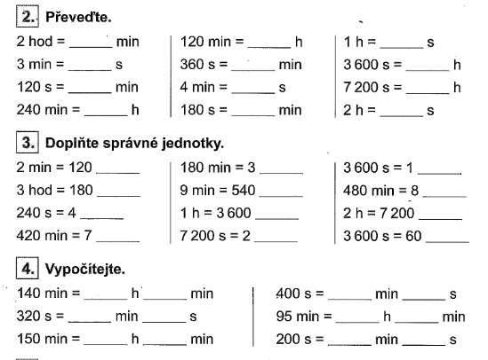

- Správně doplň , zopakuj si převody.





